【事事关心】
冬奥十大感动
（一院尹雪婷推荐，2013年2月25日）

推荐理由：在本届索契冬奥会中有一些感动人心的瞬间，那瞬间不会因为时间的流逝而被忘记，庞清佟健谢幕身披华彩，癌症小姑娘设计滑雪头盔，夺冠后拥抱脑瘫哥哥庆祝等，其中充满感动，喜悦，坚持，辛酸，令世人有所领悟。

网易体育（2014年）2月23日报道：当索契冬奥会画上句号时，我们回首这届冬奥，会发现除了美轮美奂的开幕式，各国选手的激烈争夺，以及意外和遗憾发生，还有很多感人的瞬间值得回味，庞清和佟健的催泪谢幕，李妮娜摔倒后淡定的笑容，浅田真央在完成比赛后的哭泣，都值得我们将这份感动长存心间。
庞清佟健谢幕身披华彩
庞清和佟健克服伤病、年龄等艰难险阻，携手第四次站在奥运舞台上，这已然是胜利。而作为本届冬奥会上最高龄的花滑组合，庞清/佟健的最后一舞无愧传奇，相信当音乐结束的那一刻，每一个人都心中有泪飘降，为她们的坚持、追梦无悔感动。央视评论员陈滢和陈露流泪看完这对老将的谢幕演出，尽管她们与奖牌擦肩而过，留下了一丝残缺美，但正如陈滢所评价的一样，纵使没有金牌，庞清佟健也身披华彩。
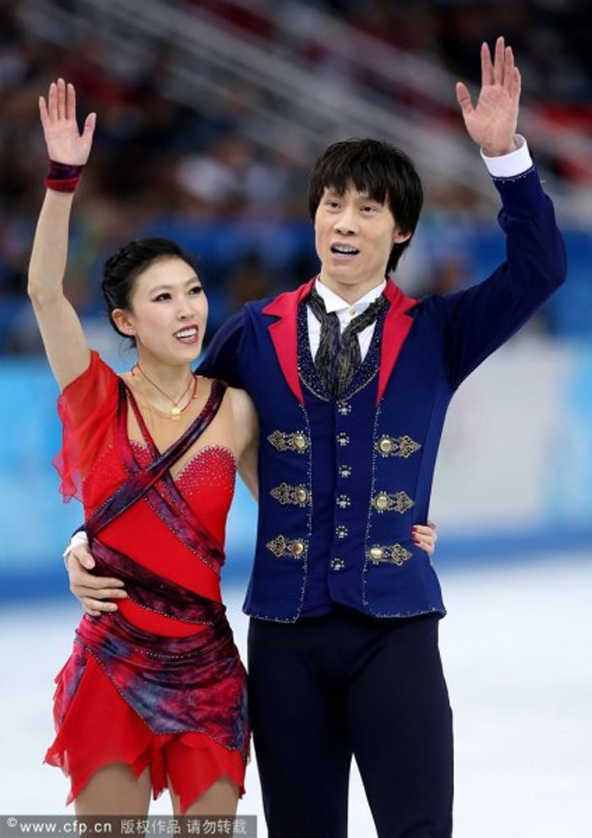
癌症小姑娘设计滑雪头盔
征战索契的加拿大高山滑雪选手斯宾塞接受采访时透露，他的头盔是由一位身患癌症的加拿大小姑娘奥布莱恩设计，而在索契的新闻发布会上，斯宾塞还和依然住在医院的奥布莱恩进行了一次视频连线，场面非常感人，斯宾塞鼓励她能够战胜病魔，而奥布莱恩在视频连线中表示，设计的不仅仅是奥运会的头盔，更重要的是好朋友戴着他战奥运。
浅田真央谢幕一曲梨花带雨
浅田真央上演的是更加催泪的结局，因为短节目上的失常发挥，她早早退出了冠军的争夺，但这位与金妍儿齐名的花滑女王要证明人生目标不是靠屈服来实现。她在自由滑得到了142.71的高分，滑出了几乎无可挑剔的完美之作，当音乐停止浅田真央瞬间激动落泪，哭得梨花带雨。明知夺冠无望，可浅田真央还是用阿克塞尔三周跳征服了所有人，她是一位真正的战士。
夺冠后拥抱脑瘫哥哥庆祝
如果评选索契冬奥会最感人的一幕，相信很多人都会把票投给阿莱克斯-比洛多夺冠后搂过脑瘫哥哥的兄弟之情。比洛多的哥哥弗里德里克小时候被诊断出患有脑瘫，过去四年兄弟俩形影不离，当比洛克成功卫冕了自由式滑雪金牌后，第一时间拥抱站在场边的哥哥，将自己的金牌戴在他的脖子上，与哥哥一同分享夺冠的喜悦。
（紧接下页）
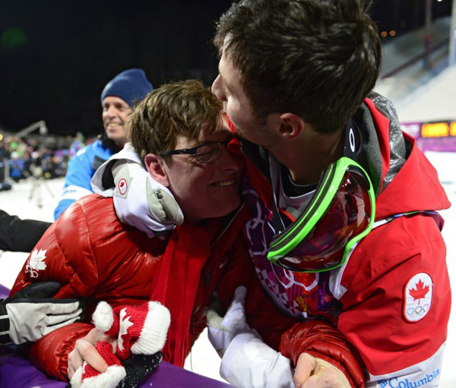
安贤洙夺冠受膜拜落泪
从“叛逃”到俄罗斯，直至在索契冬奥会代表俄罗斯拿到三枚金牌，安贤洙的经历堪称传奇故事。当夺得男子1000米金牌时，安贤洙振臂高呼亲吻冰面，用激情庆祝的方式告诉这个世界，他还是短道界的王者，尤其是与女友一起流下幸福泪水的瞬间，绝对是本届冬奥会一大让人感动时刻。而短道速滑最后一个比赛日，安贤洙成为冰山滑冰馆的主人，主场观众为他沸腾欢呼。
加拿大教练帮对手换滑雪板
冬奥会赛场不全是你死我活的争夺，在男子越野滑雪比赛中，东道主俄罗斯选手贾法罗夫的左雪板因一次意外折断，连完赛都成为问题。就在这个危急时刻，加拿大队教练瓦茨沃斯将队员阿莱克斯-哈维的一副备用雪具给了贾法罗夫，对于为何帮助对手，瓦茨沃斯说道：“我只是为了给贾法罗夫一些尊严，不要让他只能走着冲过终点线。”
李琰见弟子夺冠眼泪狂飙
有一种泪水叫做幸福的泪水，同样令人动容，而中国短道速滑主教练李琰就在索契留下了让我们动容的一幕。女子500米决赛，当三位对手集体摔倒，李坚柔一马当先冲过终点时，场边的李琰兴奋地敲打着护栏，随即眼泪狂飙，亲眼目睹李坚柔神奇夺金，平时从容淡定的李琰也给我们展现了激情四射的一面。如果说看到李坚柔夺冠是意外之喜，那对于李琰眼泪狂飙，我们能做的除了感动，就是向这位功勋教练致敬。
志愿者为花滑小将伤心哭泣
索契冬奥会上，15岁的利普尼特斯卡娅在花滑团体赛中帮助俄罗斯队获得本届冬奥会首枚金牌，人气得到了极大提升，俄罗斯人她寄予了巨大的期望。然而利普尼特斯卡娅最终仅获得花滑自由滑第五名，一名俄罗斯的女志愿者为此哭得伤心，她的同事一直安慰这位女志愿者，原来是因为利普尼特斯卡娅失误了而哭。这就是奥运会的赛场，有偶像佩戴粉丝设计的头盔前行，也有粉丝为偶像哭泣感动。
李妮娜用含泪微笑说再见
索契冬奥会女子自由式滑雪空中技巧决赛，李妮娜狠狠地摔在了赛道上，但她没有哭泣，也没有任何的沮丧，而是站起来向我们展示了含泪的微笑，以这样的方式说再见。四次出战奥运收获两枚银牌，谢幕演出摔在了赛道上，李妮娜身上更多的是悲情色彩，但这位年过三十的老将却表示摔倒了也要用笑容让大家放心，那绽放笑容的一刻，就此被永远定格。
三金王戴黑纱纪念队友哥哥
挪威名将比约根在索契冬奥会上拿到三金，成为继白俄罗斯选手多姆拉切娃和短道速滑明见安贤洙后，本届冬奥会第三位三冠王，这也是比约根的第六枚金牌。其实，这位冬奥女子金牌王也有温情的一面，队友阿斯特里德-雅各布森的哥哥于本届冬奥会开幕当晚突然去世，比约根为了纪念他，在冬奥会刚开始时佩带黑纱。尽管国际奥委会随后禁止选手佩标志哀悼亡者，但比约根佩戴黑纱战冬奥也注定成为抹不去的过往瞬间。
（推荐者注：本文来自网易体育，作者：穆勒）
（注：学校关工网站刊发时间：2014年3月4日）

